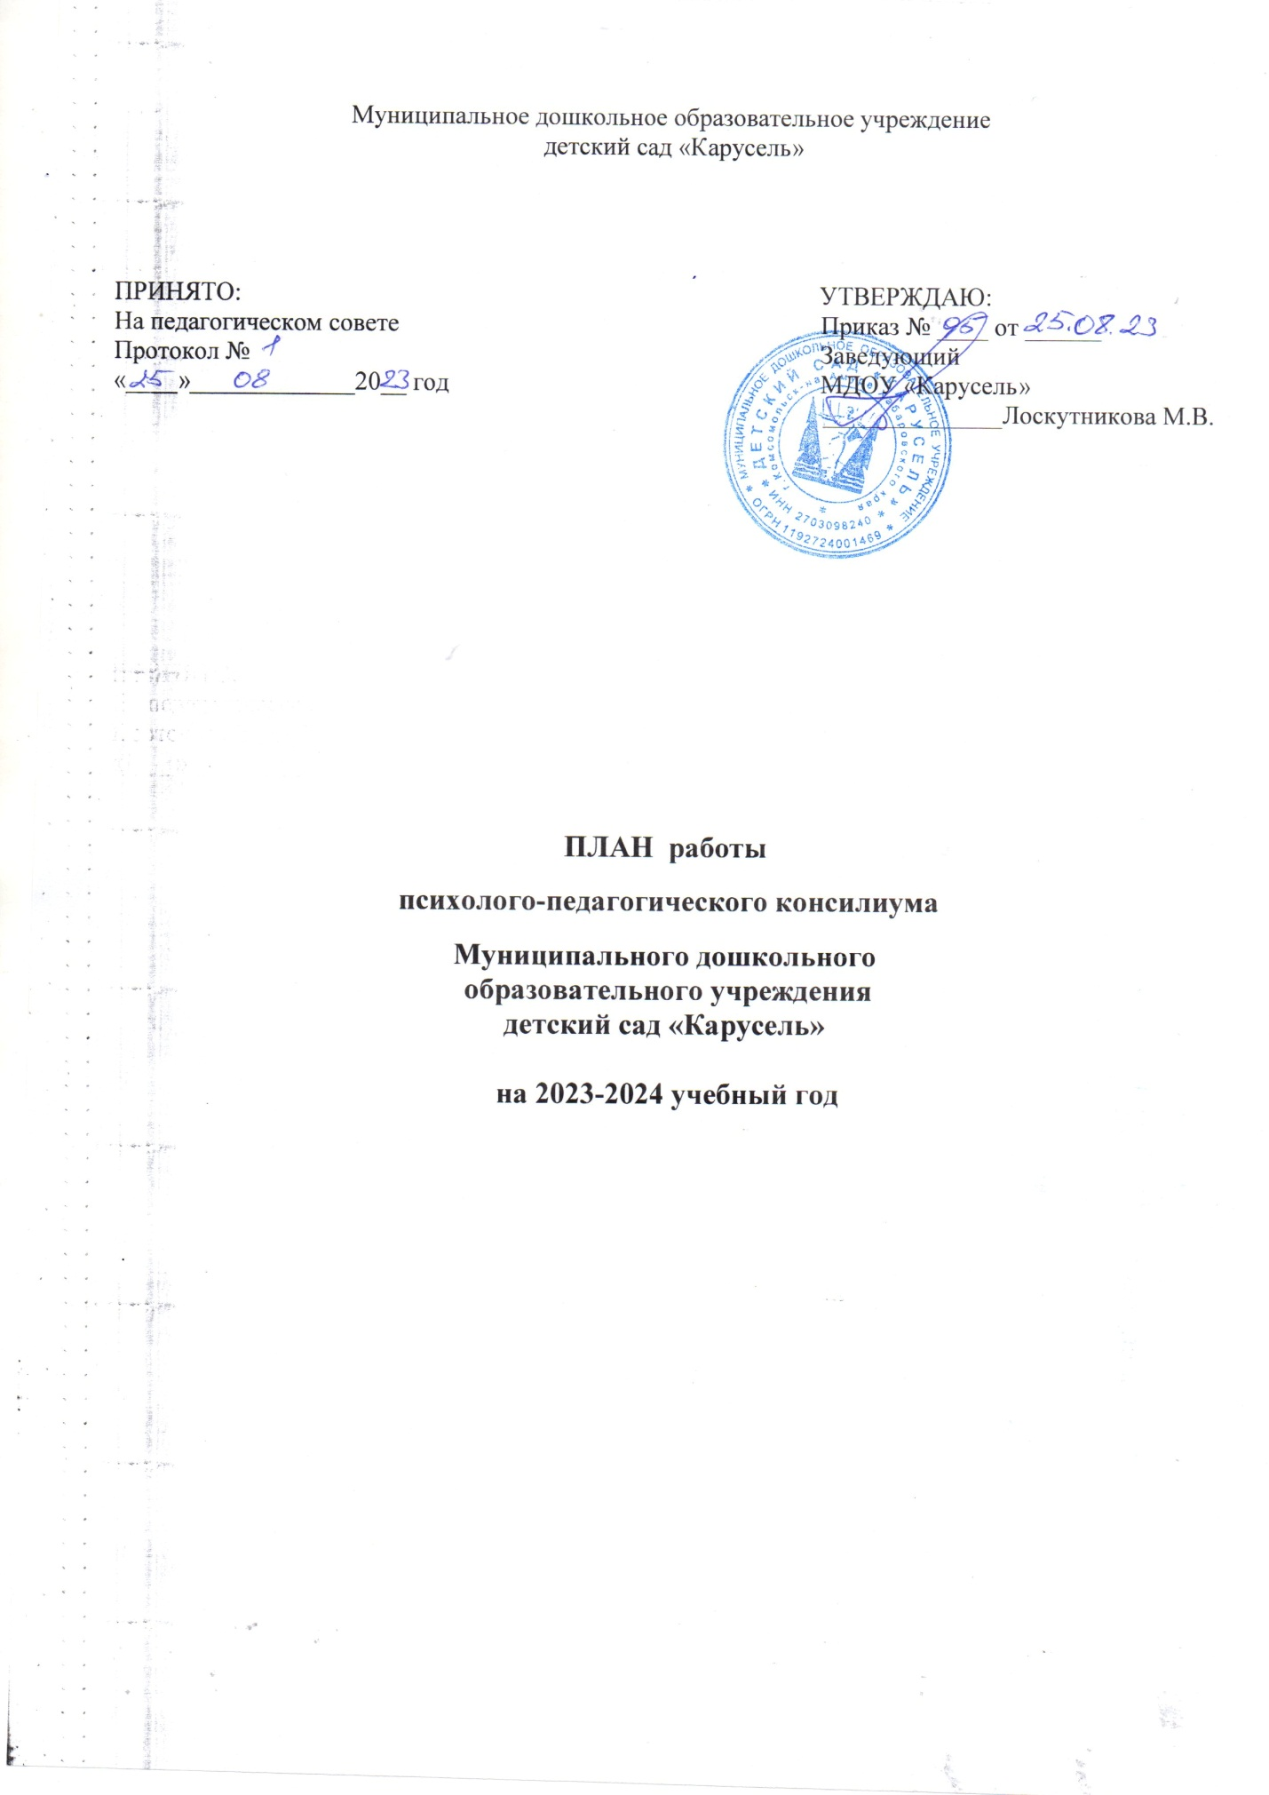

План работы психолого- педагогического консилиума детского сада «Карусель»
на 2023 -2024 учебный год.
Цель: организация комплексного психолого-педагогического сопровождения детей с ОВЗ в целях коррекции и оказания помощи при формировании речевого развития.
№ п/п | Мероприятия | Срок проведения | Ответственные
1 | Организационное заседание:  - Распределение обязанностей;  - Уточнение нормативно-правовой документации, регламентирующей деятельность ППк;  - Утверждение плана работы ППк на 2023 – 2024учебный год; | Август-сентябрь | Председатель ППк
2 | Формирование списков детей по запросам родителей и педагогов для оказания коррекционной помощи детям | Октябрь | Председатель ППк, воспитатели, специалисты ППк
3 | Организация и проведение комплексного обследования детей педагогами и специалистами. Цель: выявление детей, имеющих трудности в речевом развитии | Октябрь - Ноябрь | Председатель ППк, воспитатели, специалисты ППк
4 | Заседание ППк с целью выработки коллегиального заключения по итогам обследования и разработка рекомендаций | Ноябрь | Члены ППк
5 | Консультирование родителей о работе ППк и заключение договоров | Декабрь | Председатель ППк и члены ППк
6 | Подготовка документов для ППк | Декабрь | Председатель ППк и члены ППк
7 | Заседание ППк . Коррекционная психолого-педагогической работа с детьми, имеющими проблемы в развитии.(результаты промежуточной диагностики) | Январь | Председатель ППк и члены ППк
8 | Подгрупповая и индивидуальная работа с детьми, имеющими отклонения в развитии | В течении года | Воспитатели и специалисты
9 | Разработка рекомендаций воспитателям по работе с детьми, имеющими трудности в речевом развитии | В теч. года | Председатель ППк и члены ППк
10 | Отчеты специалистов по итогам работы на конец года | Май | Специалисты ППк
11 | Разработка рекомендаций воспитателям и родителям по дальнейшей работе с детьми по итогам коррекционной работы | Май | Специалисты ППк
12 | Заседание ППк: итоги работы ППк за учебный год | Май | Председатель ППк

